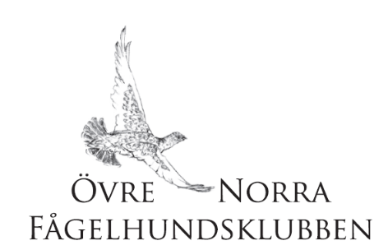 PM 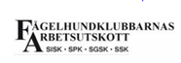
SM och Vinterfjällpokalen 12-15/4

Provledare Kommissarie
Sofie Gidlund Anna Östdahl
076-8002336 070-2511392
E-post: alola82@gmail.com
Program:
Onsdag 12/4
VFP kval Anders Gidlund, Peter Höyer
Torsdag 13/4
VFP final Anders Gidlund, Peter Höyer
Fredag 14/4
SM kval Robert Olausson, Dick Edin och Thomas Lindberg
Lördag 15/4
SM Final Tony Johansson och Peter Göransson

OBS! Skotertransport kommer eventuellt ske ut i markerna och det sker på egen risk. medtag hjälm.

Upprop: KL 08:00 Samtliga dagar på bortersta parkeringen ovanför STF stugor i Abisko.

Jägarmiddag: Kl 18,00 i Storstugan inne på STF. Torsdag, fredag och lördag.
Prisutdelning: Kommer ske efter avslutad jägarmiddag i Storstugan inne på STF.
Torsdag, fredag och lördag.

Övrigt
- Preliminära startlistor anslås på ÖNFK Facebook sida och hemsidan onfk.org.
- Hund får inte förfölja ren.
- Läs Fa:s jaktprovsregler! Medlem i någon rasklubb krävs.

Eventuella återbetalningar sker enligt FA:s jaktprovsregler. Skadad hund eller hund som löper skall visas upp för provledningen eller intygas med veterinärintyg. Anspråk på återbetalning av startavgift skall göras senast 1 vecka efter att provet har ägt rum.

Vi ger ett stort TACK till våra sponsorer LKAB, Happy dog, Lb Golv, Eurocon, Epiroc, Däckia Kiruna, Ahlsell, Comapanyline, Sandvik, Volvo lastvagnar och Vildmarkshörnan.
Varmt välkomna!
Provledningen Anna och Sofie
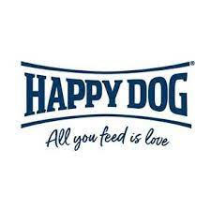 LB GOLV

